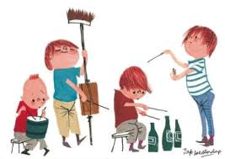

***Muziekactiviteit groep 1 en 2.***

***Schooljaar 2019-2020***

*Thuis gezellig zingen met opa Ruud.*

**Schaapje, schaapje, heb je witte wol ??**

D D G D

Schaapje, schaapje, heb je witte wol

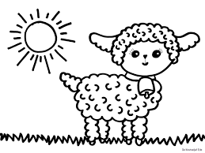 G D A D  
Ja baas, ja baas, drie zakken vol

D G D  
Eén voor de meester en één voor

A

zijn vrouw

D G D A  
Eén voor het kindje, dat bibbert van de kou

D D G D  
Schaapje, schaapje, heb je witte wol

G D A D

Ja baas, ja baas, drie zakken vol

**